Bohdalínský list
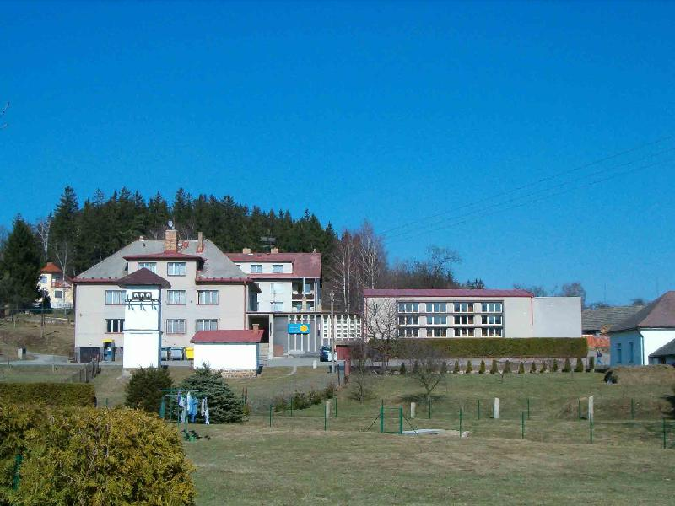
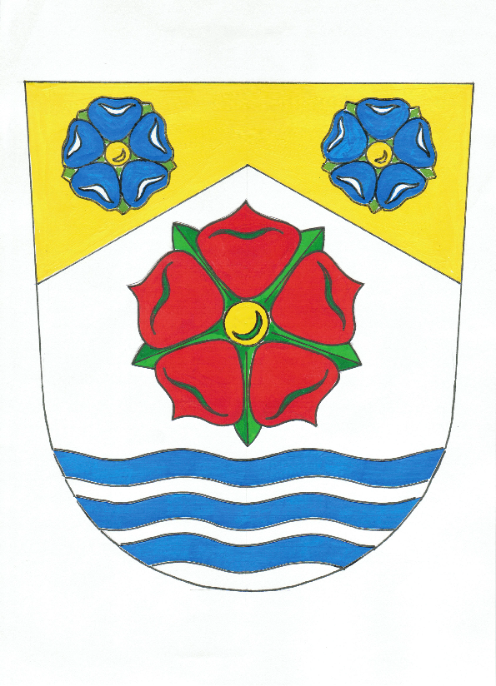2/2014

Z obsahu:
- Obecní úřad
- SDH Bohdalín
- Turnaj v nohejbalu

OBECNÍ ÚŘAD

BEZDRÁTOVÝ ROZHLAS

Zastupitelstvo obce Bohdalín zve tímto všechny seniory na tradiční setkání, které se uskuteční v sobotu 17. 05. 2014 od 14:00 hodin v kulturním domě.

SDH BOHDALÍN

POUŤOVÁ ZÁBAVA

Zveme vás na tradiční pálení čarodějnic, které se uskuteční v úterý 30. 04. 2014. Občerstvení zajištěno.

GRILOVÁNÍ PRASETE

V sobotu 28. 06. 2014 od 13:00 hodin proběhne za Hůrkovým rybníkem soutěž Pelhřimovské hasičské ligy. Všichni jste srdečně zváni. Občerstvení zajištěno.

TURNAJ V NOHEJBALU

DEN DĚTÍ A MYSLIVOSTI
Myslivecké sdružení Stará hájovna Bohdalín, ženy z Bohdalína a včelaři pořádájí v sobotu 21. 06. 2014 v naší obci „Den dětí a myslivosti“. Občerstvení zajištěno. Všichni jste srdečně zváni.

